**LAPORAN PRAKTIKUM**

**PEMROGRAMAN WEB I**

**MODUL 2**



**Link, Frame, dan Table**

**Oleh:**

**Muhammad Ghazi Rakhmadi NIM.** **2410817310009**

**PROGRAM STUDI TEKNOLOGI INFORMASI**

**FAKULTAS TEKNIK**

**UNIVERSITAS LAMBUNG MANGKURAT**

**APRIL 2025**

# LEMBAR PENGESAHAN

**LAPORAN PRAKTIKUM PEMROGRAMAN WEB I**

**MODUL 2**

Laporan Praktikum Pemrograman Web I Modul 2: Link, Frame, dan Table ini disusun sebagai syarat lulus mata kuliah Praktikum Pemrograman Web I. Laporan Prakitkum ini dikerjakan oleh:

Nama Praktikan : Muhammad Ghazi Rakhmadi

NIM : 2410817310009

|  |  |
| --- | --- |
| Menyetujui,  Asisten Praktikum  Adrian Bintang Saputera  NIM. 2310817110006 | Mengetahui,  Dosen Penanggung Jawab Praktikum  Muti’a Maulida, S.Kom M.T.I  NIP. 198810272019032013 |

# DAFTAR ISI

LEMBAR PENGESAHAN 1

DAFTAR ISI 2

DAFTAR GAMBAR 3

DAFTAR TABEL 5

SOAL 6

1. Variasi Link HTML 6

A. Source Code 6

B. Output Program 8

C. Pembahasan 9

2. Style Link 10

A. Source Code 10

B. Output Program 11

C. Pembahasan 12

3. Frameset (horizontal dan vertikal) 13

A. Source Code 13

B. Output Program 13

C. Pembahasan 14

4. Frameset dengan atribut no-resize=”true” 15

A. Souce Code 15

B. Output Program 15

C. Pembahasan 16

5. Frame inline 17

A. Source Code 17

B. Output Program 17

C. Pembahasan 18

6. Membuat tabel 19

A. Soure Code 19

B. Output Program 20

C. Pembahasan 21

7. Mengatur Tabel 22

A. Source Code 22

B. Output Program 24

C. Pembahasan 25

8. Sisip Gambar Pada Tabel 26

A. Source Code 26

B. Output Program 27

C. Pembahasan 28

GITHUB 29

# DAFTAR GAMBAR

Gambar 1. Screenshot Output Soal 1 8

Gambar 2. Screenshot Output Soal 2 12

Gambar 3. Screenshot Output Soal 3 15

Gambar 4. Screenshot Output Soal 4 17

Gambar 5. Screenshot Output Soal 5 19

Gambar 6. Screenshot Output Soal 6 22

Gambar 7. Screenshot Output Soal 7 27

Gambar 8. Screenshot Output Soal 8 32

# DAFTAR TABEL

Table 1. Source Code Jawaban Soal 1 6

Table 2. Source Code Jawaban Soal 2 11

Table 3. Source Code Jawaban Soal 3 15

Table 4. Source Code Jawaban Soal 4 17

Table 5. Source Code Jawaban Soal 5 19

Table 6. Source Code Jawaban Soal 6 21

Table 7. Source Code Jawaban Soal 7 25

Table 8. Source Code Jawaban Soal 8 31

# SOAL

Ketikkan setiap kelompok tag dalam sebuah file, simpan dalam folder Anda sendiri yang telah ditentukan, kemudian jalankan di web browser yang telah terinstall.

## Variasi Link HTML

### Source Code

Table 1. Source Code Jawaban Soal 1

|  |  |
| --- | --- |
| 1  2  3  4  5  6  7  8  9  10  11  12  13  14  15  16  17  18  19  20  21  22  23  24  25  26  27  28  29  30  31  32  33  34  35  36  37  38  39  40  41  42  43  44  45  46 | <html>      <head>          <title>Membuat Link</title>          <center>              <h1>Macam-Macam Link</h1>          </center>      </head>      <body>          <a name = "TOP">              <a href="#Link Relatif">Link Relatif</a><br>              <a href="#Link Absolut">Link Absolut</a><br>              <a href = "#Link with New Window">Link with New Window</a><br>              <a href = "#Link Ke Email">Link ke E-Mail</a><br>          </a>          <br><br><br><br>          <a name = "Link Relatif">              <h1>Ini adalah contoh Link Relatif</h1>              <p>                  Klik <a href = "PRAK200_MUHAMMADGHAZIRAKHMADI.html"> di sini </a> Jika Anda akan menuju halaman berikutnya.              </p>          </a>          <br><br>          <a name = "Link Absolut">              <h1>Ini adalah contoh Link Absolut</h1>              <p>                  Buka <a href = "http://www.google.com">Google</a> untuk pencarian yang Anda inginkan              </p>          </a>          <br><br>          <a name = "Link with New Window">              <h1>Ini adalah contoh Link dengan Window Baru</h1>              <p>                  Buka <a href = "http://www.google.com"></a> di halaman baru              </p>          </a>          <br><br>          <a name = "Link Ke Email">              <h1>Ini adalah contoh Link ke email</h1>              <p>                  Anda Bisa Menghubungi saya di <a href = "mailto:nurul.mustamin@ulm.ac.id">E-mail ini</a> untuk pertanyaan lebih lanjut              </p>          </a>          <br>          <a href = "#TOP">Kembali ke Atas</a>      </body>  </html> |

### Output Program

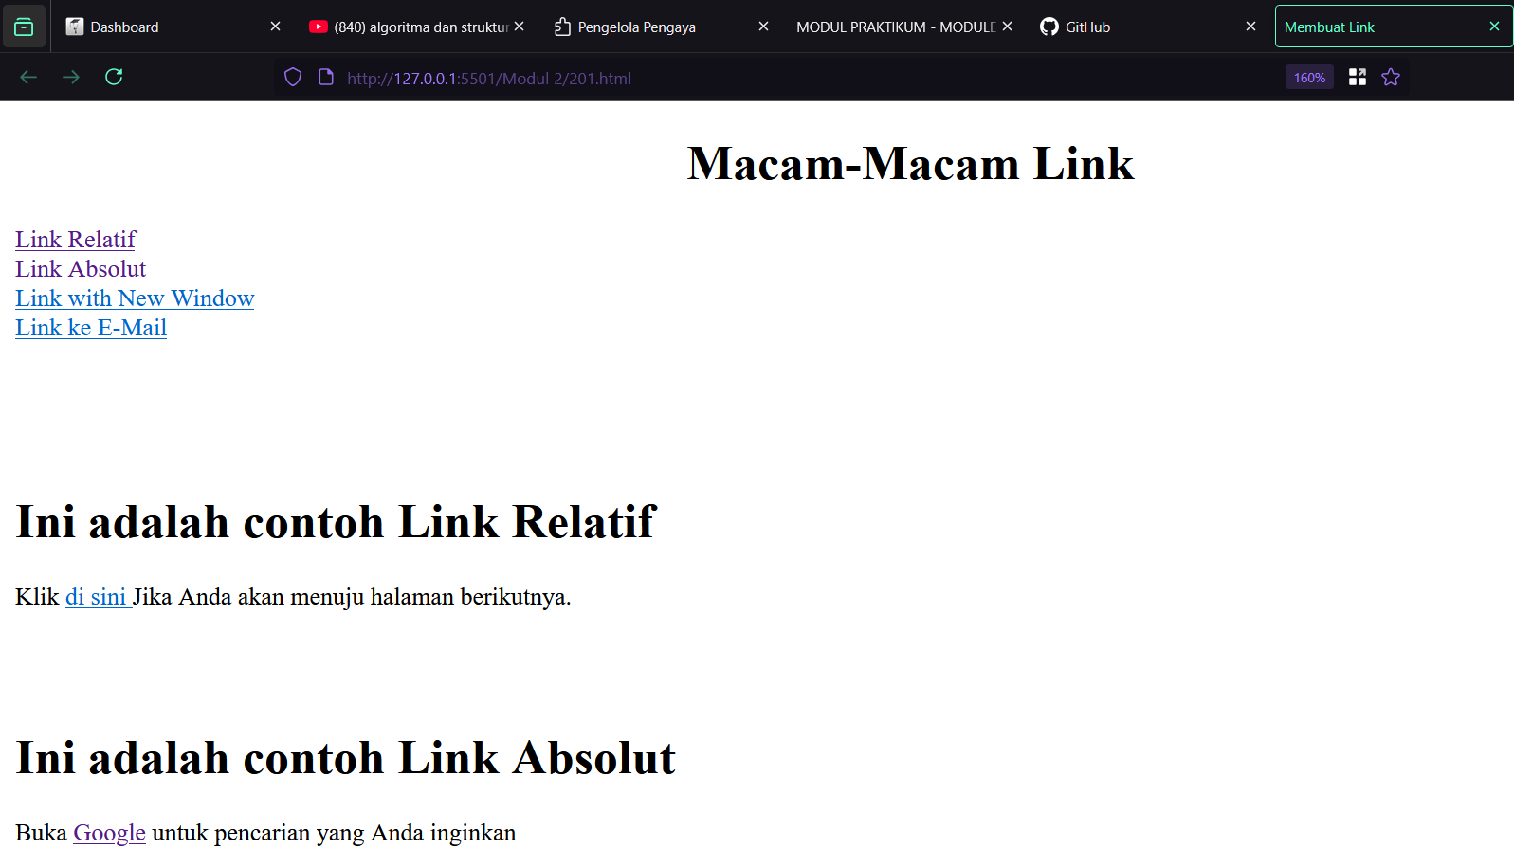

Gambar 1. Screenshot Output Soal 1

### Pembahasan

**Baris 1-2:** Membuka dokumen HTML dan bagian <head> yang berisi informasi tentang halaman.

**Baris 3:** Menentukan judul halaman yang akan ditampilkan di tab browser, yaitu ”Membuat Link”.

**Baris 4-6:** Menampilkan judul halaman ”Macam-Macam Link” menggunakan heading besar <h1> dan ditengah tag <center>.

**Baris 7:** Menutup bagian <head>

**Baris 8:** Membuka bagian <body>, yaitu isi utama dari halaman web.

**Baris 9-14:** Membuat menu navigasi menggunakan link internal (anchor link) ke bagian bawah halaman. Link ini mengarah ke bagian “Link Relatif”, “Link Absolut”, “Link with New Window”, dan “Link ke Email”. Tag <br> digunakan untuk membuat baris baru.

**Baris 15:** Menambahkan jeda visual sebanyak empat baris kosong menggunakan <br><br><br><br>

**Baris 16-21:** Menampilkan bagian pertama yaitu Link Relatif heading ditulis dengan menggunakan <h1>, lalu ada paragraf yang berisi link relatif ke file PRAK200_MUHAMMADGHAZIRAKHMADI.html. Link ini akan berfungsi jika file tersebut ada di folder yang sama.

**Baris 22:** Menambahkan jeda dua baris.

**Baris 23-28:** Menampilkan bagian Link Absolut. Ada heading dan paragraf yang berisi link absolut ke http://www.google.com, yang merupakan URL lengkap ke website luar.

**Baris 29:** Menambahkan jeda dua baris

**Baris 30-35:** Menampilkan bagian Link with New Window. Link ini juga mengarah ke Google, tapi menggunakan atribut target="_blank" agar terbuka di tab baru.

**Baris 36:** Menambahkan jeda dua baris.

**Baris 37-42:** Menampilkan bagian Link ke Email. Paragraf berisi link mailto: yang akan membuka aplikasi email pengguna dengan alamat tujuan nurul.mustamin@ulm.ac.id saat diklik.

**Baris 44:** Menampilkan link untuk kembali ke atas halaman, yaitu ke bagian yang ditandai dengan anchor name="TOP" di baris 9.

## Style Link

### A. Source Code

Table 2. Source Code Jawaban Soal 2

|  |  |
| --- | --- |
| 1  2  3  4  5  6  7  8  9  10  11  12  13  14  15  16  17  18  19  20  21  22  23  24  25  26  27  28  29  30 | <html>      <head>          <style>              a:link {                  color : #000000;                  background-color : transparent;                  text-decoration : none              }              a:visited {                  color : #000000;                  background-color : transparent;                  text-decoration: none;              }              a:hover {                  color : #FF0000;                  background-color : transparent;                  text-decoration : underline;              }              a:active {                  color : #000000;                  background-color: transparent;                  text-decoration : underline;              }          </style>          <title>Mengubah Warna Link</title>      </head>      <body>          <p>Perubahan Style</p> Ini adalah <a href = "PRAK201_MUHAMMADGHAZIRAKHMADI.html" target="_blank">Link ke halaman lain</a>      </body>  </html> |

### B. Output Program

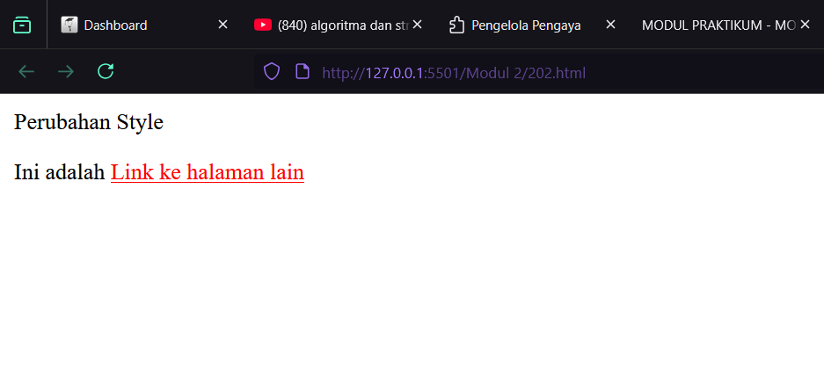

Gambar 2. Screenshot Output Soal 2

### C. Pembahasan

**Baris 1-2:** Membuka dokumen HTML dengan tag <html>, lalu memulai bagian <head> yang berisi informasi atau pengaturan untuk halaman.

**Baris 3-24:** Bagian styling untuk menampilkan tampilan link dengan style yang sudah ditentukan

a:link: Gaya untuk link yang belum dikunjungi.

* Warna teks hitam (#000000)
* Tanpa background warna
* Tidak ada garis bawah

a:visited: Gaya untuk link yang sudah dikunjungi.

* Sama seperti a:link

a:hover: Gaya ketika mouse diarahkan ke link (hover).

* Warna berubah menjadi merah (#FF0000)
* Tetap transparan
* Teks bergaris bawah (underline)

a:active: Gaya ketika link diklik atau sedang aktif.

* Warna kembali hitam
* Garis bawah muncul

**Baris 25:** Tag <title> digunakan untuk menampilkan judul "Mengubah Warna Link" di tab browser.

**Baris 26:** Menutup bagian <head>

**Baris 27:** Membuka bagian <body>, yaitu bagian utama dari halaman web yang terlihat oleh pengguna.

**Baris 28:** Menampilkan teks "Perubahan Style" sebagai paragraf biasa, kemudian diikuti oleh sebuah link ke file PRAK201_MUHAMMADGHAZIRAKHMADI.html yang akan terbuka di tab baru karena menggunakan target="_blank".

Link ini akan mengikuti aturan bagian <style>:

* Awalnya hitam tanpa garis bawah
* Saat dihover akan berubah merah dan bergaris bawah
* Saat diklik tetap hitam dan bergaris bawah

**Baris 29-30:** Menutup tag <body> dan <html> untuk mengakhiri dokumen HTML.

## Frameset (horizontal dan vertikal)

### A. Source Code

Table 3. Source Code Jawaban Soal 3

|  |  |
| --- | --- |
| 1  2  3  4  5  6  7  8  9 | <html>      <frameset rows="50%,50%">          <frame src="PRAK201_MUHAMMADGHAZIRAKHMADI.html"></frame>      <frameset cols="25%, 75%">          <frame src="PRAK202_MUHAMMADGHAZIRAKHMADI.html"></frame>          <frame src="PRAK203_MUHAMMADGHAZIRAKHMADI.html"></frame>          </frameset>      </frameset>  </html> |

### B. Output Program

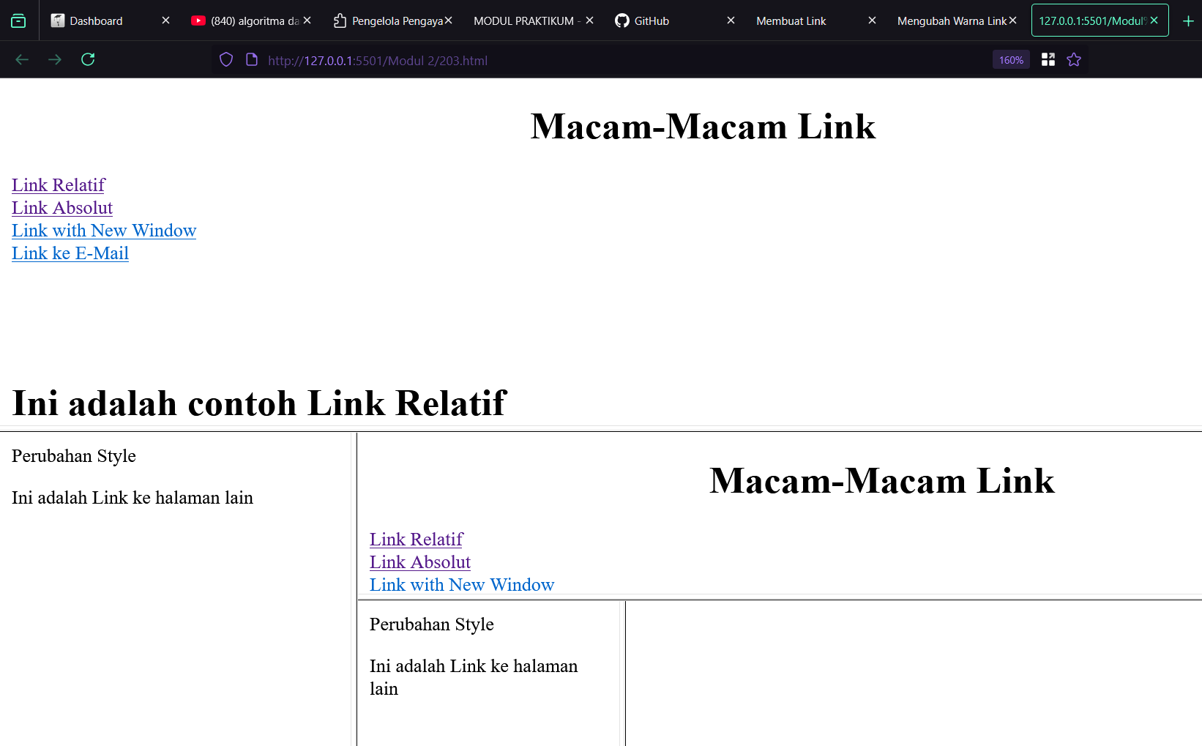

Gambar 3. Screenshot Output Soal 3

### Pembahasan

**Baris 1:** <html> untuk membuka dokumen html

**Baris 2:** <frameset rows="50%,50%">, membagi layar secara horizontal (atas dan bawah menjadi dua baris yaitu baris pertama (50%) dan baris kedua (50%).

**Baris 3:** <frame src = "PRAK201_MUHAMMADGHAZIRAKHMADI.html"> </frame> ini adalah baris pertama yang akan menampilkan isi dari file PRAK201_MUHAMMADGHAZIRAKHMADI.html

**Baris 4:** <frameset cols="25%, 75%">: Ini adalah bagian baris kedua (bawah), tapi dibagi lagi secara vertikal menjadi dua kolom yaitu kolom kiri (25%) dan kolom kanan (75%).

**Baris 5-6:**

<frame src= "PRAK202_MUHAMMADGHAZIRAKHMADI.html"> </frame> dan <frame src="PRAK203_MUHAMMADGHAZIRAKHMADI.html"> </frame>: Kolom kanan akan menampilkan isi dari file PRAK202.html dan PRAK203.html.

**Baris 7:** </frameset>: Menutup frameset kolom (yang ada di baris keempat).

**Baris 8:** </frameset>: Menutup frameset utama (yang membagi halaman secara baris).

**Baris 9:** </html>: Menutup dokumen HTML.

## Frameset dengan atribut no-resize=”true”

### A. Souce Code

Table 4. Source Code Jawaban Soal 4

|  |  |
| --- | --- |
| 1  2  3  4  5  6  7  8  9 | <html>      <frameset rows = "50%,50%">          <frame noresize = "true" src = "PRAK201_MUHAMMADGHAZIRAKHMADI.html">      <frameset cols = "25%,75%">          <frame noresize = "true" src = "PRAK202_MUHAMMADGHAZIRAKHMADI.html">          <frame noresize = "true" src = "PRAK203_MUHAMMADGHAZIRAKHMADI.html">      </frameset>      </frameset>  </html> |

### B. Output Program

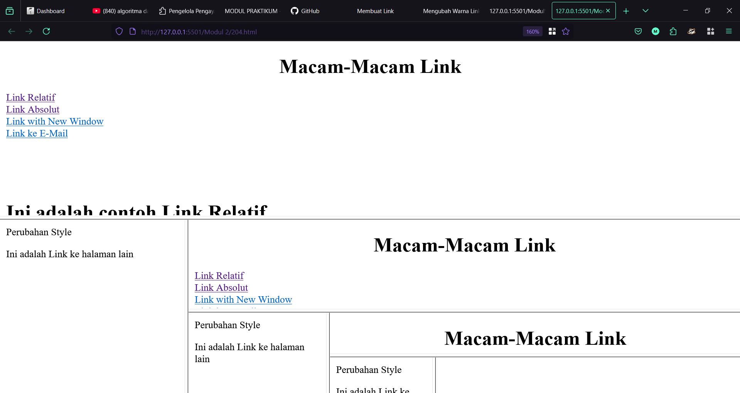

Gambar 4. Screenshot Output Soal 4

### C. Pembahasan

**Baris 1:** Membuka dokumen HTML dengan tag <html>, sebagai root dari halaman web.  
**Baris 2:** <frameset rows="50%,50%">: membagi tampilan halaman menjadi dua baris secara horizontal yaitu baris pertama (50%) dan baris kedua (50%)

**Baris 3:**

<frame noresize = "true" src="PRAK201_MUHAMMADGHAZIRAKHMADI.html" >: Ini adalah baris pertama (bagian atas) yang menampilkan isi dari file PRAK 201.html, dan menggunakan atribut noresize agar ukuran framenya tidak bisa diubah oleh pengguna.

**Baris 4:** <frameset cols="25%,75%">: ini adalah bagian baris kedua (bawah) yang dibagi lagi secara vertikal menjadi dua kolom yaitu kolom kiri (25%) dan kolom kanan (75%)

**Baris 5–6:** Keduanya juga menggunakan noresize="true" agar tidak bisa diubah ukurannya secara manual.

* < frame noresize= "true" src= " PRAK202_MUHAMMADGHAZIRAKHMADI.html">: Kolom kiri akan menampilkan isi dari file PRAK202.html.
* <frame noresize="true" src=" PRAK203_MUHAMMADGHAZIRAKHMADI.html">: Kolom kanan akan menampilkan isi dari file PRAK203.html.

**Baris 7:** </frameset>: Menutup frameset kolom (yang berada di dalam baris kedua).

**Baris 8:** </frameset>: Menutup frameset utama yang membagi layar menjadi dua baris.

**Baris 9:** </html>: Menutup seluruh dokumen HTML.

## Frame inline

### A. Source Code

Table 5. Source Code Jawaban Soal 5

|  |  |
| --- | --- |
| 1  2  3  4  5  6  7 | <html>      <body>          <iframe src ="PRAK201_MUHAMMADGHAZIRAKHMADI.html"></iframe>              <p>Beberapa browser lama tidak mendukung iframe.</p>              <p>Bila browser yang Anda pakai sekarang tidak mendukung, iframe tak akan terlihat.</p>      </body>  </html> |

### B. Output Program

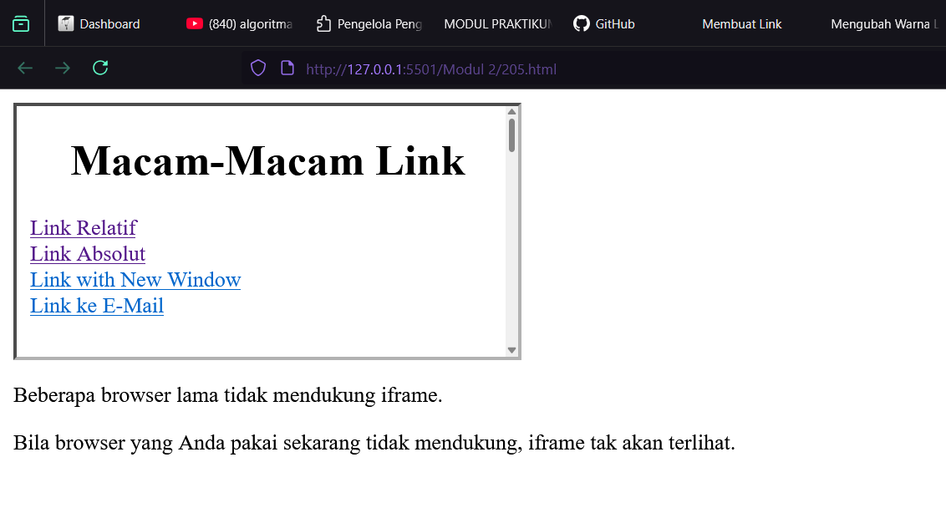

Gambar 5. Screenshot Output Soal 5

### C. Pembahasan

**Baris 1:** <html>: Membuka dokumen HTML sebagai root dari halaman web.

**Baris 2:** <body>: Membuka bagian isi utama dari halaman web.

**Baris 3:**

<iframe src="PRAK201.html"></iframe>: menyisipkan halaman PRAK 201.html ke dalam halaman utama dengan menggunakan iframe (inline frame). Isi dari file PRAK201.html akan tampil langsung di dalam halaman ini.

**Baris 4:** <p>Beberapa browser lama tidak mendukung iframe.</p>: Menampilkan pesan teks yang menjelaskan bahwa beberapa browser versi lama tidak mendukung elemen iframe.

**Baris 5:** <p>Bila browser yang Anda pakai sekarang tidak mendukung, iframe tak akan terlihat.</p>: Menambahkan informasi tambahan bahwa iframe tidak akan muncul jika browser tidak mendukungnya.

**Baris 6:** </body>: Menutup bagian <body> dari halaman.

**Baris 7:** </html>: Menutup keseluruhan dokumen HTML.

## Membuat tabel

### A. Soure Code

Table 6. Source Code Jawaban Soal 6

|  |  |
| --- | --- |
| 1  2  3  4  5  6  7  8  9  10  11  12  13  14  15  16  17  18  19  20  21  22  23  24  25  26  27  28  29  30  31  32  33  34  35  36 | <html>      <head>          <title>Pembuatan Tabel</title>      </head>      <body body>      <font face="tahoma" size="2" color="blue">          <table border="0.8">              <caption align="top"><b><u>Daftar Alamat</u></b></caption>               <tr bgcolor="blue" align="center">                  <td width="40">No</td>                  <td width="150">Nama</td>                  <td width="200">Alamat</td>              </tr>               <tr bgcolor="skyblue">                  <td align="center">1.</td>                  <td>Nurul Fathanah</td>                  <td>Makassar</td>              </tr>               <tr bgcolor="ORANGE">                  <td align="center">2.</td>                  <td>Nurul Fathanah</td>                  <td>Makassar</td>              </tr>               <tr bgcolor="skyblue">                  <td align="center">3.</td>                  <td>Nurul Fathanah</td>                  <td>Makassar</td>              </tr>               <tr bgcolor="ORANGE">                  <td align="center">4.</td>                  <td>Nurul Fathanah</td>                  <td>Makassar</td>              </tr>          </table>      </body>  </html> |

### B. Output Program

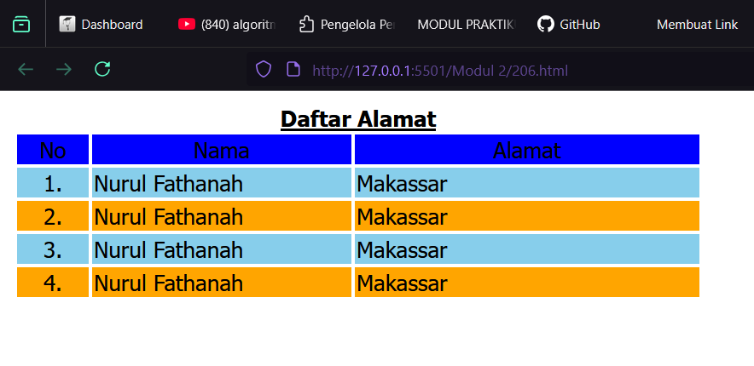

Gambar 6. Screenshot Output Soal 6

### C. Pembahasan

**Baris 1:** <html>: Membuka dokumen HTML sebagai root dari halaman web.

**Baris 2:** <head>: Membuka bagian <head> yang berisi metadata halaman.

**Baris 3:** <title>Pembuatan Tabel</title>: Menentukan judul halaman yang akan tampil di tab browser yaitu "Pembuatan Tabel".

**Baris 4:** </head>: Menutup bagian <head>.

**Baris 5:** <body>: Membuka bagian isi halaman. (*Catatan: penulisan body body seharusnya cukup satu saja: <body>*)

**Baris 6:** <font face="tahoma" size="2" color="blue">: Mengatur font seluruh isi halaman dengan:

* Font: Tahoma
* Ukuran: 2
* Warna: biru

**Baris 7:** <table border="0.8">: Membuat tabel dengan garis tepi setebal 0.8 piksel (beberapa browser akan membulatkan ini ke 1).

**Baris 8:** <caption align="top"><b><u>Daftar Alamat</u></b></caption>:

* Menampilkan judul tabel di bagian atas (caption) dengan teks "Daftar Alamat" dalam bold dan underline.

**Baris 9:** <tr bgcolor="blue" align="center">: Membuat baris pertama tabel (baris header) dengan latar belakang biru dan isi teks rata tengah.

**Baris 10–12:** Tiga kolom header:

* No (lebar 40)
* Nama (lebar 150)
* Alamat (lebar 200)

**Baris 14–18:** Baris kedua, data pertama:

* Warna latar: skyblue
* Data: No. 1, Nama: Nurul Fathanah, Alamat: Makassar

**Baris 19–23:** Baris ketiga, data kedua:

* Warna latar: orange
* Data: No. 2, Nama: Nurul Fathanah, Alamat: Makassar

**Baris 24–28:** Baris keempat, data ketiga:

* Warna latar: skyblue
* Data: No. 3, Nama: Nurul Fathanah, Alamat: Makassar

**Baris 29–33:** Baris kelima, data keempat:

* Warna latar: orange
* Data: No. 4, Nama: Nurul Fathanah, Alamat: Makassar

**Baris 34:** </table>: Menutup tabel.

**Baris 35:** </body>: Menutup bagian isi halaman.

**Baris 36:** </html>: Menutup seluruh dokumen HTML.

## Mengatur Tabel

### A. Source Code

Table 7. Source Code Jawaban Soal 7

|  |  |
| --- | --- |
| 1  2  3  4  5  6  7  8  9  10  11  12  13  14  15  16  17  18  19  20  21  22  23  24  25  26  27  28  29  30  31  32  33  34  35  36  37  38  39  40  41  42  43  44  45  46  47  48  49  50  51  52  53  54  55  56  57 | <html>  <head>      <title>Mengatur Baris dan Kolom</title>  </head>  <body>      <table border="3" bordercolor="red" cellspacing="3" cellpadding="5">          <caption><b> Daftar Order Barang</b></caption>          <th> No.</th>          <th> Barang</th>          <th> Jenis</th>          <th> Harga</th>          <th> Jumlah</th>          <th> Total Harga</th>            <tr>              <td align="center">1</td>              <td>Aqua</td>              <td rowspan=2>Minuman</td>              <td>Rp.4.500</td>              <td align="right">5</td>              <td>Rp.25.000</td>            </tr>            <tr>                <td align="center">2</td>                <td>Nutrisari</td>                <td>Rp.4.500</td>                <td align="right">3</td>                <td>Rp.13.500</td>              </tr>              <tr>                  <td align="center">3</td>                  <td>Pilus Garuda</td>                  <td rowspan=3>Cemilan</td>                  <td>Rp.9.800</td>                  <td align="right">2</td>                  <td>Rp.19.600</td>              </tr>              <tr>                  <td align="center">4</td>                  <td>Tango Coklat</td>                  <td>Rp.6.450</td>                  <td align="right">1</td>                  <td>Rp.6.450</td>                </tr>              <tr>                  <td align="center">5</td>                  <td>Makanan Ringan</td>                  <td>Rp.6.450</td>                  <td align="right">2</td>                  <td>Rp.12.900</td>                </tr>                <tr height="30">                  <td align="center" colspan="5" bgcolor="gray">Total</td>                  <td> Rp.77.450</td>                </tr>          </table>      </body>      </html> |

### B. Output Program

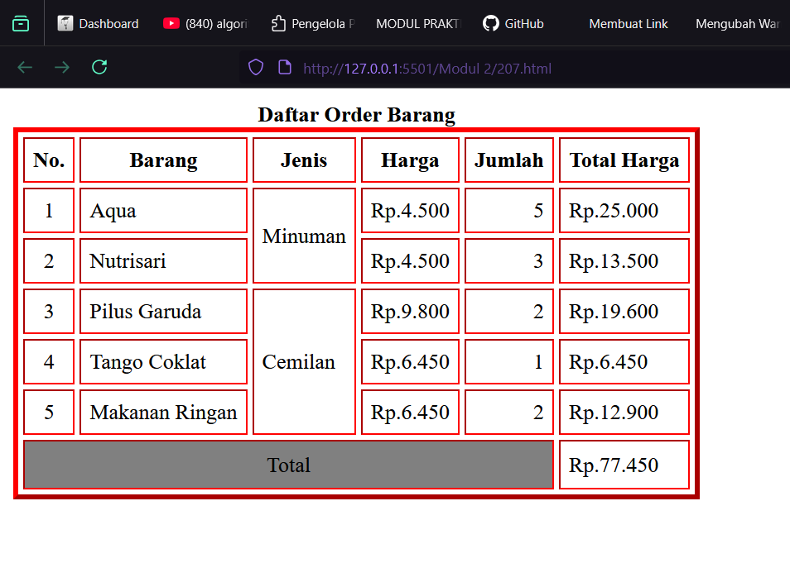

Gambar 7. Screenshot Output Soal 7

### C. Pembahasan

**Baris 1:** <html>membuka dokumen HTML sebagai root dari halaman web.  
**Baris 2–4:** <head> dan <title>: Menentukan bagian kepala dan memberi judul halaman "Mengatur Baris dan Kolom" yang tampil di tab browser.

**Baris 4:** </head>: Menutup bagian <head>.

**Baris 5:** <body>: Membuka bagian isi utama halaman web.

**Baris 6:** <table border="3" bordercolor="red" cellspacing="3" cellpadding="5">:  
Membuat tabel dengan:

* Border tebal 3 piksel
* Warna border merah
* Jarak antar sel 3 piksel
* Ruang di dalam sel (padding) 5 piksel

**Baris 7:** <caption><b>Daftar Order Barang</b></caption>: Menampilkan judul tabel di atas tabel, tebal (bold) bertuliskan "Daftar Order Barang".

**Baris 8–13:** Header kolom tabel, terdiri dari 6 kolom:

* No.
* Barang
* Jenis
* Harga
* Jumlah
* Total Harga

**Baris 14–21:** Baris pertama data:

* No. 1, Barang: Aqua
* Jenis: Minuman (menggunakan rowspan=2 karena digunakan 2 baris)
* Harga: Rp.4.500
* Jumlah: 5 (rata kanan)
* Total Harga: Rp.25.000

**Baris 22–28:** Baris kedua data:

* No. 2, Barang: Nutrisari
* Jenis dikosongkan karena sudah digunakan rowspan sebelumnya
* Harga: Rp.4.500
* Jumlah: 3
* Total Harga: Rp.13.500

**Baris 29–36:** Baris ketiga data:

* No. 3, Barang: Pilus Garuda
* Jenis: Cemilan (dengan rowspan=3 untuk 3 baris ke depan)
* Harga: Rp.9.800
* Jumlah: 2
* Total Harga: Rp.19.600

**Baris 37–43:** Baris keempat data:

* No. 4, Barang: Tango Coklat
* Jenis dikosongkan (karena masih dalam rowspan)
* Harga: Rp.6.450
* Jumlah: 1
* Total Harga: Rp.6.450

**Baris 44–50:** Baris kelima data:

* No. 5, Barang: Makanan Ringan
* Jenis dikosongkan
* Harga: Rp.6.450
* Jumlah: 2
* Total Harga: Rp.12.900

**Baris 51–54:** Baris terakhir:

* Merupakan baris total
* Kolom pertama hingga kelima digabung menggunakan colspan="5", dengan latar abu-abu (bgcolor="gray") dan teks “Total”
* Kolom keenam menampilkan total keseluruhan: Rp.77.450

**Baris 55:** </table>: Menutup tabel.

**Baris 56:** </body>: Menutup bagian isi halaman.

**Baris 57:** </html>: Menutup keseluruhan dokumen HTML.

.

## Sisip Gambar Pada Tabel

### A. Source Code

Table 8. Source Code Jawaban Soal 8

|  |  |
| --- | --- |
| 1  2  3  4  5  6  7  8  9  10  11  12  13  14  15  16  17  18  19  20  21  22  23  24  25  26  27  28 | <html>  <head>      <title>Sisip Gambar dalam HTML</title>  </head>  <body>      <center>          <table border="2">              <caption align="center"></caption>              <tr>                  <th>1.</th>                  <th>2.</th>                  <th>3.</th>              </tr>              <tr align="center">                  <td>Dora</td>                  <td>Shinchan</td>                  <td>Conan</td>              </tr>              <td align="center">                  <img src="Foto/Doraemon.jpg" width="250" height="150"></td>                  <td align="center">                      <img src="Foto/Shinchan.jpg" width="250" height="150"></td></td>                  <td align="center">                      <a href="PRAK207_MUHAMMADGHAZIRAKHMADI.html"><img src="Foto/Conan.jpg" width="250" height="150"></a></td>          </table>      </center>  </body>  </html> |

### B. Output Program

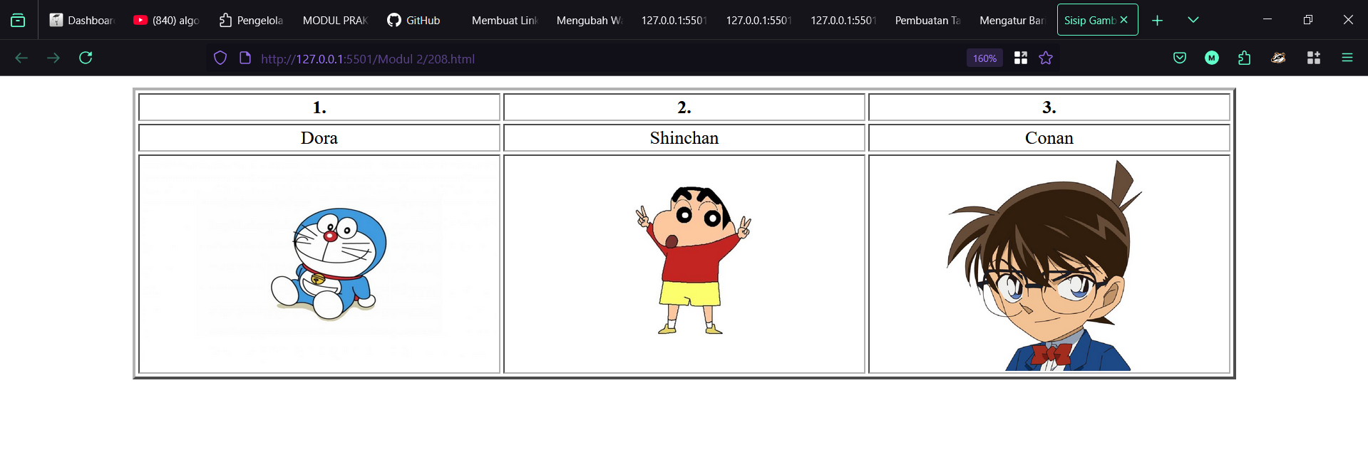

Gambar 8. Screenshot Output Soal 8

### Pembahasan

**Baris 1:** <html> untuk membuka dokumen HTML

**Baris 2:** <head> Membuka bagian kepala dari dokumen HTML.

**Baris 3:** <title> Sisip Gambar dalam HTML, title ini untuk menentukan judul halaman yang akan tampil di tab browser, yaitu “Sisip Gambar dalam HTML”.

**Baris 4:** </head> menutup bagian kepala dokumen HTML.

**Baris 5:** <body> membuka bagian isi utama dari halaman web.

**Baris 6:** <center> menyusun semua elemen di dalamnya agar berada di tengah halaman

**Baris 7:** <table border="2">: Membuat tabel dengan border tebal 2 piksel.

**Baris 8:** <caption align="center"></caption>: Menyediakan ruang judul tabel di bagian atas (caption), tapi kosong/tidak diisi.

**Baris 10–12:** Membuat baris pertama tabel (header) dengan tiga kolom berisi:

* 1.
* 2.
* 3.

**Baris 15–17:** Baris kedua, berisi teks/nama karakter yang ditampilkan di atas gambar:

* Dora
* Shinchan
* Conan

Semua kolom diatur rata tengah (align="center").

**Baris 19–24:** Baris ketiga, berisi gambar-gambar:

* Kolom pertama: Menampilkan gambar Doraemon dari folder Foto/ dengan ukuran 250x150 piksel.
* Kolom kedua: Menampilkan gambar Shinchan, juga dari folder yang sama, ukuran yang sama
* Kolom ketiga: Menampilkan gambar Conan, dan gambar ini dibungkus oleh elemen <a> (link), artinya jika gambar Conan diklik, pengguna akan diarahkan ke halaman PRAK207.html.

**Baris 25:** </table>: Menutup tabel.

**Baris 26:** </center>: Menutup elemen <center>.

**Baris 27:** </body>: Menutup isi halaman.

**Baris 28:** </html>: Menutup dokumen HTML.

# GITHUB

<https://github.com/muh-ghazi32/Pemrograman-Web-1-P2>